Приложение 1.
Индивидуальный рабочий лист «Исследование эмоций».
- Прочитайте и соотнесите стрелками понятие и определение.
Эмоции – | непосредственные переживания какой-либо эмоции, кратковременны и связаны с ситуацией, которая их вызвала.
Эмоциональные реакции – | психический процесс, который отражает личное отношение человека к различным ситуациям
Эмоциональное состояние – | сумма навыков и способностей человека распознавать эмоции, понимать намерения, мотивацию и желания других людей и свои собственные, а также способность управлять своими эмоциями и эмоциями других людей в целях решения практических задач.
Эмоциональный интеллект – | состояние значительно длительнее и устойчивее по сравнению с эмоциональными реакциями.
2.
ВИДЫ ЭМОЦИЙ
отрицательные
положительные

нейтральные

Слова для справок: удовольствие, восторг, радость, уверенность, симпатия, любовь, нежность, блаженство, злорадство, месть, горе, тревога, тоска, страх, отчаянье, гнев, любопытство, изумление, безразличие.
- Выражения
№ 1. Запрещённые, на ваш взгляд, в общении с ребёнком в семье.
_____________________________________________________________________________________________________________________________________________________________________________________
№ 2. Рекомендуемые и желательные в общении с ребёнком в семье.
______________________________________________________________________________________________________________________________________________________________________________________

Приложение 2.
Упражнение «Неделя эмоций».
Трижды в день на протяжении недели записывайте в блокнот или в телефон, что вы сейчас чувствуете, почему вы это чувствуете и как эта эмоция ощущается на уровне тела. Может, вы сжимаете зубы от злости или втягиваете голову в плечи от страха. Или постоянно что-то жуете, чтобы унять тревогу. Такое упражнение поможет приучить себя фиксировать эмоции, понимать их причины и замечать, как на них реагирует тело.

Обычно уже через пару дней ведения такого дневника начинаются удивительные открытия – может оказаться, что вы весь день были встревожены из-за косого взгляда на работе и даже не замечали этого. Но тело было зажато, и из-за этой тревоги вы буквально не могли вдохнуть полной грудью и сосредоточиться на проекте. Недели достаточно, чтобы осознать, насколько эмоции управляют нашим поведением и самочувствием.

Когда вы освоитесь с этим дневником, попробуйте вести такие же записи, но про ребенка. Наблюдайте за его поведением и попробуйте аккуратно выдвигать предположения насчет его чувств. Можно даже спрашивать: «Ты сейчас встревожен? А что произошло? А почему?» Это не только позволит отслеживать эмоции, но и научит отделять эмоцию от человека — не «ты злой», а «ты чувствуешь злость».
Это упражнение должно стать навыком эмоциональной гигиены, как привычка чистить зубы после еды.

Приложение 3.
Упражнение «Эмоциональное состояние».

После занятий в школе, в конце дня или после трудной жизненной ситуации ребёнку предлагают выбрать смайлик, который выражает его настроение. Это помогает задуматься о том, что он чувствует, осознать свои эмоции.
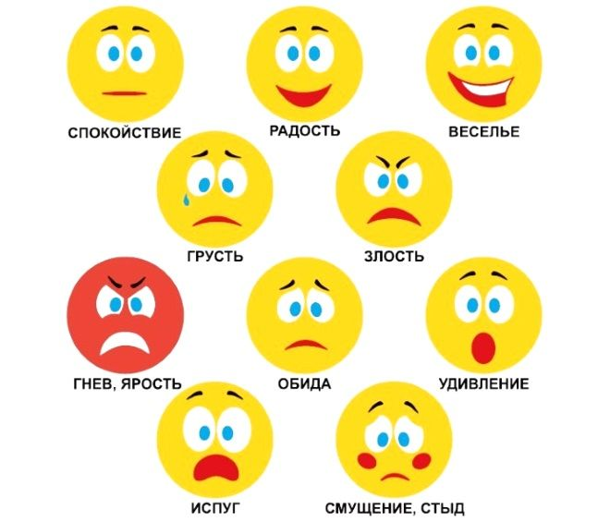
Самое главное, все должно быть искреннее и без давления. Если ребенок выбирает грустный смайлик – значит, ему тяжело, и родители должны обратить на это внимание и спросить: «Чем я сейчас могу тебе помочь?»

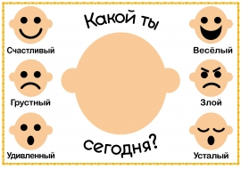

Материалы для подготовительной работы.
Кластер

Анкета.

МОЁ НАСТРОЕНИЕ В ШКОЛЕ | МОЁ НАСТРОЕНИЕ В ШКОЛЕ
БОЛЬШЕ ВСЕГО В ШКОЛЕ МНЕ НРАВИТСЯ | БОЛЬШЕ ВСЕГО В ШКОЛЕ МНЕ НРАВИТСЯ
Я УЖЕ УМЕЮ | Я УЖЕ УМЕЮ
У МЕНЯ ПОКА НЕ ПОЛУЧАЕТСЯ | У МЕНЯ ПОКА НЕ ПОЛУЧАЕТСЯ

